附件 2

**民政一体化平台注册指南**

一、新注册的社会组织登录 <https://zwfw.mca.gov.cn/#/index>

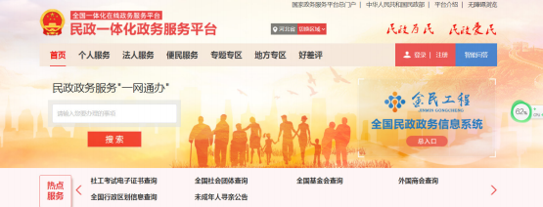

二、点击右上角“登录 | 注册”进行注册，选择社会组织 法人注册。

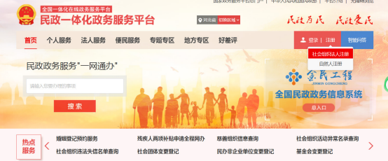

三、跳转至下图页面，选择“法人注册”，填写信息完成注册。

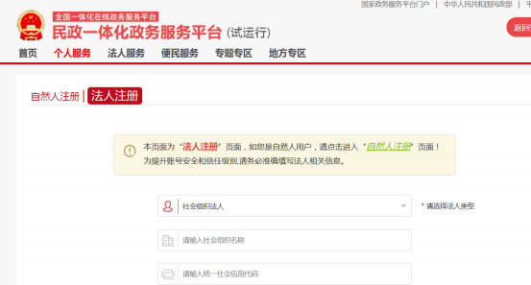

四、忘记密码或修改密码

在用户登录处选择“修改密码，忘记账号或密码”进行修改

